Secretaria da Agricultura, Pecuária e Irrigação

Departamento de Defesa Agropecuária
Divisão de Controle e Informações Sanitárias
Seção de Epidemiologia e Estatística

Informativo Semanal de Vigilância – Notificações 2018 Semana Epidemiológica 46. Supervisões regionais que não informaram: Todas as Supervisões Regionais Informaram.
Line | Município | Código IBGE | N° do FORM IN | Principal espécie afetada | Diagnóstico presuntivo | Data da investigação | Diagnóstico conclusivo | 14. Foi criado cadastro no SIVCONT? | Solicitada Retificação? | 17. Nome do Veterinário
1 | Porto Alegre | 4314902 | 0083 | Equinos | Anemia Infecciosa Equina | 18/09/2018 | Pendente - ag. confirmatório | Não | Sim | SIMONE CATTELAN
2 | Camaquã | 4303509 | 0067 | Bovinos | Síndrome Nervosa | 26/10/2018 | Pendente - Aguardando Lab. | Sim | Sim | VANIA REGINA NUNES DUTRA
3 | Erval Grande | 4307203 | 0055 | Galinhas | Salmonelose | 26/10/2018 | Salmonelose | Não | Sim | ANDRÉ LUIZ TRIERWEILER
4 | Santana do Livramento | 4317103 | 0122 | Bovinos | Brucelose | 19/10/2018 | Brucelose | Não | Sim | MARCELA BICCA BRAGANÇA CORRÊA
5 | Rondinha | 4316204 | 0013 | Bovinos | Tuberculose | 25/10/2018 | Tuberculose | Não | Sim | LOURIVAL BORTOLOTTO DE CAMARGO
6 | Roca Sales | 4315800 | 0018 | Galinhas | Colibacilose | 29/10/2018 | Colibacilose | Sim | Sim | CAMILA CANEPPELE
7 | Tupandi | 4322251 | 0060 | Galinhas | Colibacilose | 23/10/2018 | Colibacilose | Sim | Não | RAFAEL SILVA ALVES
8 | Guaporé | 4309407 | 0044 | Galinhas | Colibacilose | 01/11/2018 | Colibacilose | Sim | Não | MATIAS TIECHER
9 | Guaporé | 4309407 | 0045 | Galinhas | Colibacilose | 01/11/2018 | Colibacilose | Sim | Não | MATIAS TIECHER
10 | Guaporé | 4309407 | 0046 | Galinhas | Colibacilose | 01/11/2018 | Colibacilose | Sim | Não | MATIAS TIECHER
11 | Cerrito | 4305124 | 0017 | Bovinos | Tuberculose | 29/10/2018 | Tuberculose | Não | Não | PAULO ROBERTO NEUTZLING GOMES
12 | Cerrito | 4305124 | 0018 | Bovinos | Tuberculose | 29/10/2018 | Tuberculose | Não | Não | PAULO ROBERTO NEUTZLING GOMES
13 | Nova Araçá | 4312807 | 0024 | Galinhas | Colibacilose | 24/10/2018 | Colibacilose | Sim | Não | BRUNO DALL'AGNOL
14 | Nova Esperança do Sul | 4313037 | 0032 | Abelhas | Intoxicação | 31/10/2018 | Pendente - Aguardando Lab. | Não | Não | JOSÉ VITOR MARCON PIAZER
15 | Santiago | 4317400 | 0013 | Abelhas | Intoxicação | 31/10/2018 | Pendente - Aguardando Lab. | Não | Não | JOSÉ VITOR MARCON PIAZER
16 | União da Serra | 4322350 | 0034 | Galinhas | Colibacilose | 30/10/2018 | Colibacilose | Sim | Não | KLEITON ADOLFO PAN
17 | Serafina Corrêa | 4320404 | 0043 | Galinhas | Colibacilose | 31/10/2018 | Colibacilose | Sim | Não | KLEITON ADOLFO PAN
18 | Nova Santa Rita | 4313375 | 0019 | Equinos | Anemia Infecciosa Equina | 11/10/2018 | Negativo para AIE | Não | Sim | GIOVANA TAGLIARI EVANGELISTA
19 | Caxias do Sul | 4305108 | 0090 | Perus | Enterite | 05/11/2018 | Enterite | Sim | Sim | LUIZA VIRGINIA DE ZORZI CAON
20 | Gaurama | 4308706 | 0019 | Galinhas | Salmonela monofasica (1,4[5],12:i:-) | 06/11/2018 | Salmonela monofasica (1,4[5],12:i:-) | Não | Sim | JULIANA ACHIETA SPANHOLI
21 | Passo Fundo | 4314000 | 0025 | Equinos | Mormo | 30/10/2018 | Pendente - ag. confirmatório | Não | Sim | ANA PAULA BURIN FRUET
22 | Pouso Novo | 4315131 | 0008 | Suínos | Úlcera Gástrica | 30/10/2018 | Úlcera Gástrica | Sim | Sim | MARIANE DAL BERTO GOMES
23 | Nova Santa Rita | 4313375 | 0018 | Equinos | Síndrome Nervosa | 17/10/2018 | Negativo para Raiva | Sim | Sim | GIOVANA TAGLIARI EVANGELISTA
24 | Bom Princípio | 4302352 | 0026 | Galinhas | Colibacilose | 26/10/2018 | Colibacilose | Sim | Sim | CECÍLIA MOTA NOGUEIRA
25 | São Jerônimo | 4318408 | 0016 | Equinos | Mormo | 30/10/2018 | Pendente - ag. confirmatório | Não | Sim | RAFAEL DE OLIVEIRA GOMES
26 | Sério | 4320453 | 0017 | Bovinos | Síndrome Nervosa | 04/11/2018 | Pendente - Aguardando Lab. | Sim | Sim | FELIPE LOPES CAMPOS
27 | Veranópolis | 4322806 | 0026 | Bovinos | Brucelose | 31/10/2018 | Brucelose | Não | Sim | MELISSA BRUM RIES
28 | Vila Flores | 4323309 | 0034 | Galinhas | Colibacilose | 19/10/2018 | Colibacilose | Sim | Sim | MELISSA BRUM RIES

Ocorrências Atendidas pelo SVO-RS.
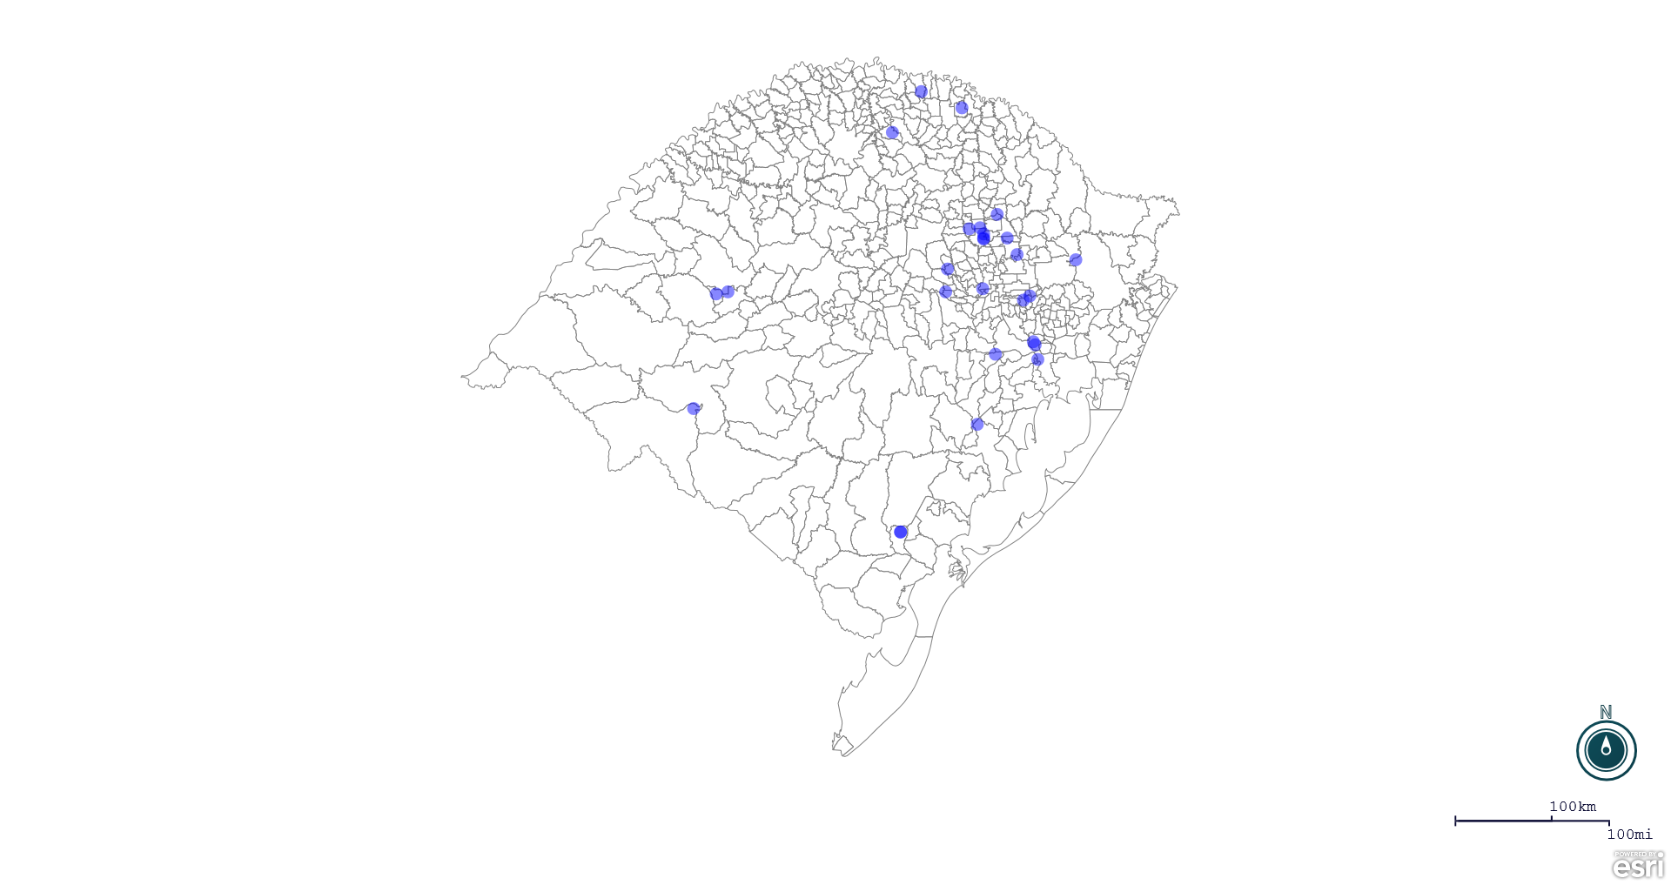
Seção de Epidemiologia e Estatística.

Seção de Epidemiologia e Estatística-SEE. Seção de Epidemiologia e Estatística-SEE contatos: epidemiologia@agricultura.rs.gov.br; fone: (51) 3288-6398 ou (51) 3288-6385.

